# 可变换功能空间采用灵活隔断的比例计算书

# 1.计算概述

**1.1.项目概况**

连云港档案馆、城建档案馆迁建工程项目选址位于连云港商务中心地块的东南角，朝阳路以南，学院路以西，革命纪念馆东侧地块。整个规划总用地面积接近9741.72平方米，基本呈长方形，南北向约143米，东西向约69.6米，地块内部较为整体平坦，南侧略高，北侧略低，自然地形最高标高为4.17，最低标高为3.27。

连云港市档案馆为省一级综合档案馆，现存档案超50万卷，连云港市城建档案馆为国家一级城建档案馆。本次建设面积地上为37123.8平米，包括市档案馆总建设面积14572平米（1~5层），城建档案馆建筑面积11168平方米（6～13层），业务办公用房11383.8平米（地上14~21层）地下总建筑面积为14580平米，包括机动车库面积11711平米，非机动车面积2869平米。

**1.2.计算目的**

判断本项目是否满足《绿色建筑评价标准》GB/T50378-2019第4.2.6条“采取提升建筑适变性的措施”。

**1.3.计算依据**

《绿色建筑评价技术细则》

《绿色建筑评价技术细则补充说明》（规划设计部分）

业主提供的建筑设计文件

# 2.计算分析

**2.1.可变换功能的室内空间**

可变换功能的室内空间为总建筑面积减去不可改变功能的室内空间（如走廊、楼梯、电梯井、卫生间、设备用房、公共管井等），本项目此类区域面积如下表。

|  |  |  |  |  |  |  |  |  |  |  |  |
| --- | --- | --- | --- | --- | --- | --- | --- | --- | --- | --- | --- |
| 项目 | | 建筑面积（㎡） | 比例 | 项目 | | 建筑面积（㎡） | 比例 | 项目 | | 建筑面积（㎡） | 比例 |
| 总建筑面积 | | 4279.02 | 100.0% | 总建筑面积 | | 4279.02 | 100.0% | 总建筑面积 | | 4279.02 | 100.0% |
| 可变换功能  的空间 | 休息室，活动区，多功能 | 986.04 | 23.1% | 可变换功能  的空间 | 休息室，活动区，多功能 | 986.04 | 23.1% | 可变换功能  的空间 | 休息室，活动区，多功能 | 986.04 | 23.1% |
| 中庭 | 662.93 | 15.7% | 中庭 | 662.93 | 15.7% | 中庭 | 662.93 | 15.7% |
| 小计 | 1648.97 | 38.7% | 小计 | 1648.97 | 38.7% | 小计 | 1648.97 | 38.7% |

**2.2.灵活隔断的室内空间**

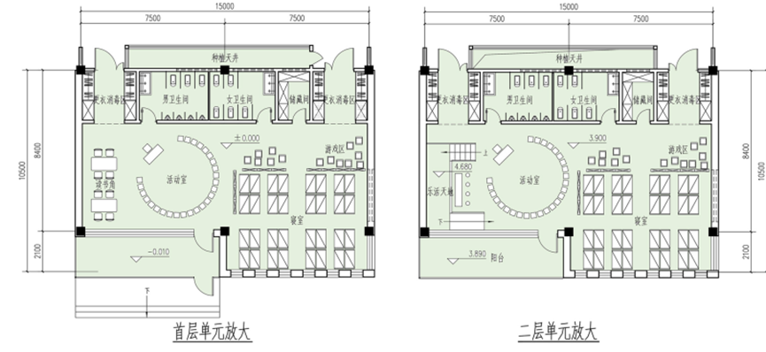

**2.3.灵活隔断的面积比例**

灵活隔断的面积比例=5397/7808×100%=38.7%；

# 3.结论

针对《绿色建筑评价标准》GB50378-2019的第4.2.6条“采取提升建筑适变性的措施，评价总分值为18分”，满足第一点“采取通用开放、灵活可变的使用空间设计，或采取建筑使用功能可变措施，得7分”。该评分项可得7分。